МИНИСТЕРСТВО ОБРАЗОВАНИЯ И НАУКИ РОССИЙСКОЙ ФЕДЕРАЦИИ

Федеральное автономное бюджетное образовательное учреждение высшего образования

«**Севастопольский государственный университет**»

кафедра Информационных систем

Институт информационных технологий и управления в технических системах

Нестеренко Валерий Сергеевич

курс 4 группа ИС/б-41-о

09.03.02 Информационные системы (уровень бакалавриата)

**ОТЧЁТ**

о лабораторном практикуме №2

по дисциплине «Информационные технологии»

Отметка о зачёте _______________________ _____________

(дата)

Руководитель практикума

_____________ ____________ _____________________

(должность) (подпись) (инициалы, фамилия)

Севастополь

2015

1. ТЕМА

Исследование технологий оптимального кодирования.

1. ЦЕЛЬ РАБОТЫ

Исследование динамических методов сжатия данных: Хаффмана, Лемпеля-Зива (LZ), Лемпеля-Зива-Велча ( LZW), RLE.

1. ВАРИАНТ ЗАДАНИЯ

Бог правду видит, да не скоро скажет.

1. РЕЗУЛЬТАТЫ ИССЛЕДОВАНИЙ
   1. ТАБЛИЦА ПЕРВИЧНОГО АЛФАВИТА ИСТОЧНИКА НА ОСНОВЕ СООБЩЕНИЯ (МОДЕЛЬ БЕРНУЛЛИ) С УКАЗАНИЕМ ЧАСТОТЫ ВСТРЕЧАЕМОСТИ СИМВОЛОВ.

Таблица 1 – Первичный алфавит источника на основе сообщения (модель бернулли) с указанием частоты встречаемости символов

|  |  |  |
| --- | --- | --- |
| Символ | Количество | Частота |
| _ | 6 | 0,1621622 |
| о | 3 | 0,08108108 |
| а | 3 | 0,08108108 |
| д | 3 | 0,08108108 |
| в | 2 | 0,05405406 |
| р | 2 | 0,05405406 |
| и | 2 | 0,05405406 |
| т | 2 | 0,05405406 |
| е | 2 | 0,05405406 |
| с | 2 | 0,05405406 |
| к | 2 | 0,05405406 |
| п | 1 | 0,02702703 |
| , | 1 | 0,02702703 |
| н | 1 | 0,02702703 |
| г | 1 | 0,02702703 |
| у | 1 | 0,02702703 |
| Б | 1 | 0,02702703 |
| ж | 1 | 0,02702703 |
| . | 1 | 0,02702703 |

* 1. ЗАКОДИРОВАННОЕ СООБЩЕНИЕ ДВОИЧНЫМ БЕЗИЗБЫТОЧНЫМ КОДОМ

Таблица 3 – Закодированное сообщение двоичным безизбыточным кодом

|  |  |  |
| --- | --- | --- |
| Символ | Частота | Код |
| _ | 0,1621622 | 00000 |
| о | 0,08108108 | 00001 |
| а | 0,08108108 | 00010 |
| д | 0,08108108 | 00011 |
| в | 0,05405406 | 00100 |
| р | 0,05405406 | 00101 |
| и | 0,05405406 | 00110 |
| т | 0,05405406 | 00111 |
| е | 0,05405406 | 01000 |
| с | 0,05405406 | 01001 |
| к | 0,05405406 | 01010 |
| п | 0,02702703 | 01011 |
| , | 0,02702703 | 01100 |
| н | 0,02702703 | 01101 |
| г | 0,02702703 | 01110 |
| у | 0,02702703 | 01111 |
| Б | 0,02702703 | 10000 |
| ж | 0,02702703 | 10001 |
| , | 0,02702703 | 10010 |

* 1. ЗАКОДИРОВАННОЕ СООБЩЕНИЕ LZ77.

Таблица 4 - Закодированное сообщение кодом LZ77

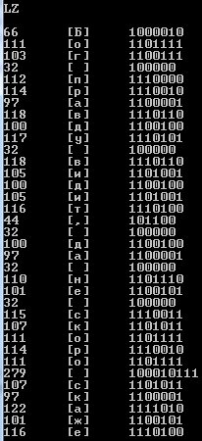

* 1. ЗАКОДИРОВАННОЕ СООБЩЕНИЕ ДИНАМИЧЕСКИМ КОДОМ ХАФФМАНА.

Таблица 5 - Закодированное сообщение динамическим кодом Хаффмана

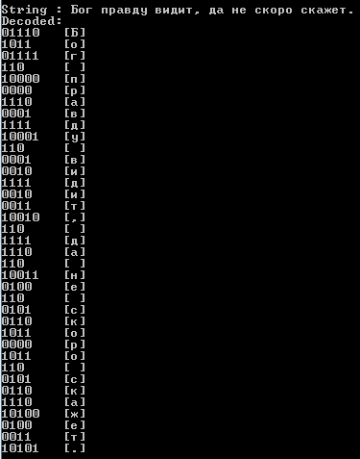



Рисунок 1 – Кодовое дерево по Хаффману

* 1. ЗАКОДИРОВАННОЕ СООБЩЕНИЕ АРИФМЕТИЧЕСКИМ КОДОМ. ДЛЯ ДЕСЯТИ ВОСЬМИ СИМВОЛОВ СООБЩЕНИЯ ДВОИЧНОЕ КОДИРОВАНИЕ И ДЕКОДИРОВАНИЕ.

Таблица 6 - Закодированное сообщение арифметическим кодом

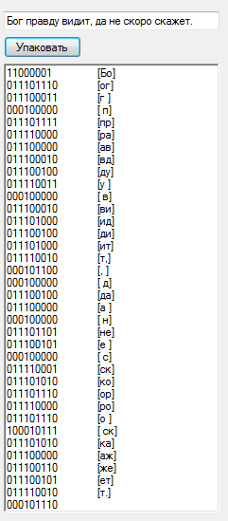

ВЫВОДЫ

В ходе лабораторной работы были изучены особенности методов статического сжатия данных и алгоритмов простого без избыточного и оптимального кодирования (LZ, LZW, Хаффмана, RLE), а также приобретены практические навыки информационных расчетов эффективности работы кодеров/декодеров систем передачи и хранения данных. Проведения расчётных работ и составления таблиц были сделаны с помощью средств пакета Microsoft Office Excel.